**ТЕМА КЛАССНОГО ЧАСА** «ГОД КУЛЬТУРЫ В РОССИИ»

***Цель занятия:***

Привлечение внимания учащихся к вопросам развития культуры, сохранения культурно-исторического наследия и роли российской культуры во всем мире.

***Задачи:***

|  |  |
| --- | --- |
| Личностные: | Прививать интерес и любовь к культуре России. Развивать воображение, мышление и речь. Воспитывать любовь к своей Родине, качества культурного человека. |
| Познавательные: | Ввести понятие о культуре. Познакомить обучающихся с разными высказываниями известных людей о культуре, видами и областями культуры. Учить детей видеть красоту культурного наследия России. |
| Регулятивные: | Учить ставить цели, находить пути их достижения, делать выводы. |
| Коммуникативные: | Учить культурному общению, сотрудничать в различных видах деятельности. |

***Оборудование:***

Проекционная система (проектор, экран), компьютер, электронная презентация.

1. **Приветствие детей**. Мотивация на активное участие в уроке.

- Здравствуйте, ребята! Поздравляю вас с началом нового учебного года. Желаю вам крепкого здоровья, сил и терпения , выносливости, творческих успехов.

- Сегодня у нас с вами первый урок в новом учебном году. И начать наш классный час я хочу с одного очень интересного высказывания, которое станет эпиграфом к нашему уроку.

2. **Выход на тему урока**.

Слайд №1. «……это человеческая деятельность в её самых разных проявлениях. Это набор кодов, которые предписывают человеку определенное поведение с присущими ему мыслями и переживаниями. Это именно то, что даёт нам силу, то, что делает нас людьми».

Понятие «культура» по словарю Ожегова (подсказка). Слайд №2.

«Это совокупность производственных, общественных и духовных достижений людей»

Ответ детей : культура.

«Культура» от латинского cultura- воспитание, образование, развитие. Слайд №3.

- Различают ***материальную*** и ***духовную культуру***.

- Материальная культура создается в процессе материального производства, продуктами ее являются здания, оборудование, станки.

- К духовной культуре относятся искусство, наука, философия, литература.

С духовной культурой мы встречаемся, когда слушаем музыку Чайковского, Бетховена, читаем произведения Пушкина, созерцаем картины Репина, Сурикова, наслаждаемся игрой лучших актеров мира.

***Театр, кино, литература –  
Вот где Российская культура!  
Скульптура, живопись, балет –  
Культуры лучше нашей – нет!***

-Попробуйте составить словосочетание со словом «культура». ( культурный человек)

3. **Проблемный вопрос урока.**

- А кто такой культурный человек? (гипотезы учащихся записываются и вывешиваются на доску). Слайд №4.

- Посмотрите, сколько мнений и все они разные. Что мы с вами должны сделать, чтобы ответить на этот вопрос? Где найдем доказательства и верные утверждения того, кто такой культурный человек? (ответы детей)

4. **Физминутка. Слайд №5.**

Раз – поднялись, потянулись.

Два – согнулись, разогнулись.

Три – в ладоши три хлопка, головою три кивка.

На четыре – руки шире.

Пять – руками помахать.

Шесть – на место тихо сесть.

5. **Работа в группах**.

6. **Защита работ** у доски. Рабочие листы вывешиваются на доску.

- Как много нового вы узнали. Попробуйте сейчас сказать, кто такой культурный человек? (дети обобщают это понятие, используя полученные знания о культуре человека)

7. **Возвращение к проблемному вопросу урока и гипотезам детей.**

- Давайте вернемся к началу урока. Озвучьте еще раз вопрос урока.

-А теперь посмотрите на гипотезы ребят, которые они дали в самом начале урока. Попробуйте определить, кто из ребят был ближе к истине, кто дал наиболее точную формулировку? (Учитель уделяет особое внимание детям, которые дали полноценный и грамотный ответ на вопрос)

- Ребята, скажите, что мы должны с вами делать для того, чтобы нас считали культурными людьми?

- Часто ли вы повышаете свою культуру? Каким образом?

- Где вы можете использовать знания, полученные на уроке? (в учебе, в общении с другими людьми, в обществе…)

- Ребята, 2014 год был объявлен президентом РФ годом культуры. Слайд №6, №7.

8. **Итог урока**.

Учитель предлагает детям отгадать кроссворд(или составить синквейн). Слайд №8.

Вопросы к кроссворду.

1*. Там можно посмотреть мультфильмы,  
Журналы, клипы, кинофильмы.  
Идём туда мы целым классом.  
Там – хорошо, там просто – классно!  
Там что-то не были давно,  
Пора бы посетить …*

*Отгадка (ответ):*[*Кино*](http://zagadochki.ru/zagadki-pro-kino-s-otvetami.html)

*2.Петь, рисовать, лепить искусно*

*Нельзя прожить нам без … (искусства)*

3 . *Здесь балерины, балероны*

*Благодарили нас поклоном.*

*На сцене танцевали чудно,*

*И в зале было многолюдно.*

*Спектакля лучше в мире нет,*

*Чем этот сказочный... (балет)*

*4.Творчество народное*

*Для детей – опора*

*Нельзя народу нашему*

*Прожить без …(фольклора)*

*5.Кто очень дружен будет с ней,*

*Будет вчетверо умней (литература)*

*6. Нам экскурсовод сказал,*

*Как пройти в такой-то зал.*

*Мумию мы посмотрели,*

*В чем ходили, разглядели.*

*Даже мамонт здесь стоит,*

*Глаз закрыл, как будто спит.*

*Если ты не ротозей,*

*То иди скорей в... (музей)*

*7.* *Велика Россия наша*

*И талантлив наш народ*

*О Руси родной умельцах*

*На весь мир молва идет. (народные промыслы)*

*8. Ой, звенит она, звенит,*

*И грустит, и веселит.*

*С переливами несется,*

*В душе чувством отзовется (музыка)*

9. **Домашнее задание**.

Каждый учащийся получает лист, на котором необходимо отметить, что делает его культурным человеком.

10.**Рефлексия**.

Я узнал…

Мне запомнилось…

Я считаю важным…

**Задание для группы №1**

* **Соберите картинку и приклейте на рабочий лист.**
* **Прочитайте текст.**

**Литература** – это один из основных видов искусства – искусство слова. Литература создаёт свою форму из слов, из языка. Книги оказывают благотворное влияние на формирование личности, расширяют кругозор, повышают уровень речевой культуры. Литература оказывает положительное влияние на эмоциональную сферу человека, формирует представление о прекрасном, учит наслаждаться художественным творчеством. Язык человека становится со временем всё более развитым и обширным, а следовательно, культурнее. Культурная речь всегда помогала найти взаимопонимание между людьми. Общаясь культурно, человек преподносит свою индивидуальную натуру с лучшей стороны. Общаясь с людьми, человек находит друзей, товарищей, разрешает проблемные ситуации.

* **Сделайте вывод.**

**Рабочий лист**

* **Приклей картинку ( оставьте место для пазла).**

**Вывод: культурный человек – это человек, который ……………………………………………………………………………………………………………………………………………………………………………………………………………….**

**План ответа**

* **Мы собрали картинку. На ней изображена_______________________________________**
* **Мы узнали, что литература - это _________________________________________________**
* **Книги оказывают______________________________________________________________**
* **Литература оказывает _________________________________________________________**
* **Мы сделали вывод (запишите вывод на рабочий лист).**

**Задание для группы №2**

**Задание**

**• Соберите картинку и приклейте на рабочий лист.**

**• Прочитайте текст.**

**Музыка** – искусство, средством воплощения художественных образов для которого являются звук и тишина. Музыка – феноменальное явление. В человеке пробуждается душа, меняется состояние настроения. Музыка благотворно влияет на культурное развитие человека, повышает его эмоциональное состояние. Многие люди, чтобы отдохнуть и получить бурю эмоций посещают оперу, мюзиклы, слушают классическую музыку. «Как гимнастика выпрямляет тело человека, так музыка выпрямляет душу человека» В.А. Сухомлинский.

**• Сделайте вывод.**

**Рабочий лист**

**•** Приклей картинку.

Вывод: культурный человек – это человек, который ……………………………………………………………………………………………………………………………………………………………………………………………………………….

**План ответа**

**• Мы собрали картинку. На ней изображена_______________________________________**

**• Мы узнали, что музыка - это _________________________________________________**

**• В человеке пробуждается______________________________________________________________**

**• Музыка оказывает _________________________________________________________**

**• Мы сделали вывод (запишите вывод на рабочий лист).**

**Задание для группы №3**

**Задание**

**• Соберите картинку и приклейте на рабочий лист.**

**• Прочитайте текст.**

**Архитектура –** это искусство проектировать, строить здания и сооружения. Архитектурные работы часто воспринимаются как культурные символы, как произведения искусства. Для горожанина архитектура заключается в красоте фасадов. Произведения архитектуры: церкви, храмы, памятники…способны передавать многие идеи, вызывать разнообразные чувства. Через архитектуру мы узнаем историю своей страны и своего народа, что повышает кругозор и культурное развитие каждого из нас. В нашей стране очень много архитектурных зданий, которые занесены в Список объектов Всемирного наследия ЮНЕСКО в России. Наша задача сохранить эти архитектурные памятники культуры.

• Сделайте вывод.

**Рабочий лист**

**•** Приклей картинку.

Вывод: культурный человек – это человек, который ……………………………………………………………………………………………………………………………………………………………………………………………………………….

**План ответа**

**• Мы собрали картинку. На ней изображена_______________________________________**

**• Мы узнали, что архитектура - это _________________________________________________**

**• Произведения архитектуры это ______________________________________________________________**

**• Через архитектуру мы узнаём _________________________________________________________**

* **В нашей стране очень много ___________________________________________________________________**

**• Мы сделали вывод (запишите вывод на рабочий лист).**

**Задание для группы №4**

**Задание**

**• Соберите картинку и приклейте на рабочий лист.**

**• Прочитайте текст.**

**Театр –** это род искусства, форма общественного сознания. Театр неотделим от жизни народа, его национальной истории и культуры. Театр – мастерская души человека. Вы с детства знакомы с понятиями «детский театр», «кукольный театр», «Большой театр»…Посещение театра позволяет человеку раскрепоститься, учит выражать свои чувства. Театр доставляет не только эстетическое удовольствие, но и является частью культурной жизни человека. Театр любят и взрослые, и дети. Это всплеск эмоций, это зрелище, это культурный досуг.

• Сделайте вывод.

**Рабочий лист**

**•** Приклей картинку.

Вывод: культурный человек – это человек, который ……………………………………………………………………………………………………………………………………………………………………………………………………………….

**План ответа**

* Мы собрали картинку. На ней изображен _______________________________________________________________
* Мы узнали, что театр - это _________________________________________________
* Театр оказывает___________________________________________________________
* Посещение театра позволяет ________________________________________________________________ _________________________________________________________
* Мы сделали вывод (запишите вывод на рабочий лист).

Рефлексия.

***Я узнал…***

***Мне запомнилось…***

***Я считаю важным…***

**Домашнее задание.**

**Культурный человек - это человек который….**

**Картинки для рабочего листа**

1. 
2. 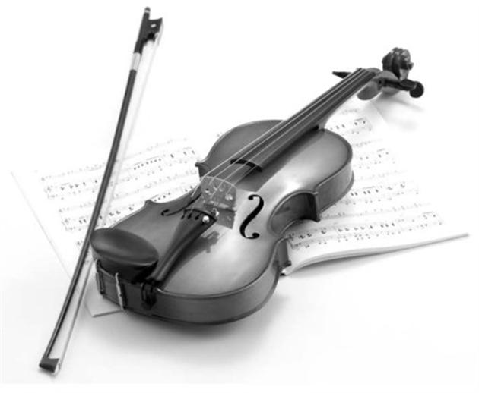
3. 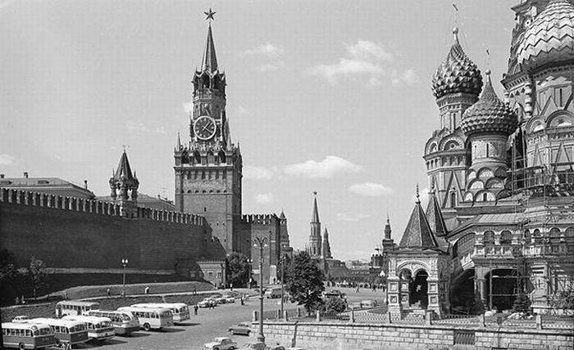
4. 